双流区名教师工作室——陈双工作室
工 作 简 报
陈双工作室 2018年11月6日
目录：
1.9:00-10:30中学课堂教学研究（专业课）----（地点：双流艺体中学）
2.10:40-12:00中学课堂教学评课议课活动 ----（地点：双流艺体中学）

陈双工作室11月6日活动记录

“高中音乐专业课教学研究——记陈双工作室教学研讨活动在双流艺体中学举行”
2018年11月6日，双流区名教师陈双工作室的导师和学员们如约来到双流艺体中学进行教学研讨活动。本次活动分为声乐专业、钢琴专业研讨课、学员评课、陈双导师点评三部分进行，是工作室与攀枝花市教育学会交流前的一次磨课。
第一堂课由工作室学员商殿兴展示的高中钢琴专业课《猫和老鼠》。商老师以最精湛的钢琴技术给学生作出了很好的示范，从作品的分析和技术上的要求，商老师都给了学生清晰的讲解，最后学生能够在老师的要求下完成作品的演奏。

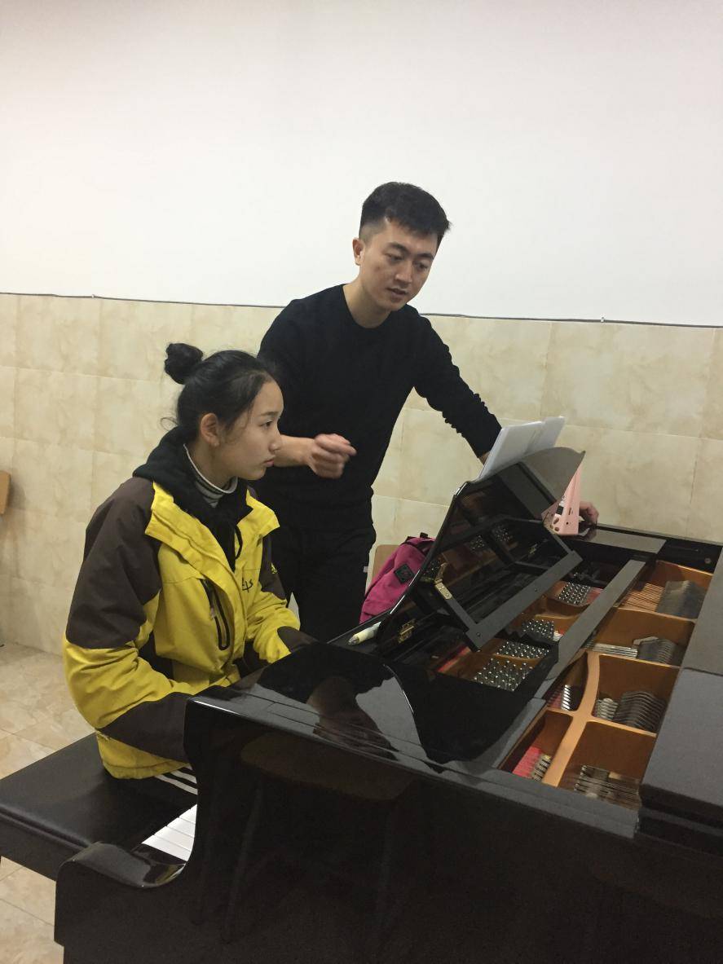
第二堂课由工作室学员王婷展示高中声乐专业课《古老的歌》。王老师通过示范引领，让学生找到歌唱的呼吸与声音的位置，教学过程中王老师及时纠正学生的问题，让学生在结束课堂后能够找到自己身的问题所在。
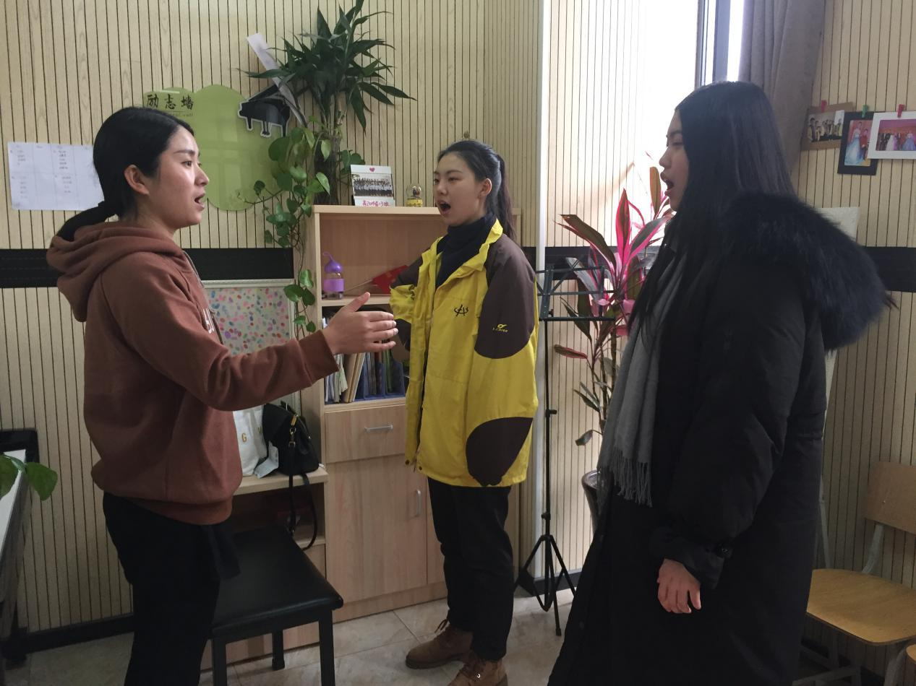
课后，工作室学员们从课堂完整性、可操作性、专业性等不同角度对两堂课提出了修改意见，并结合课例进行了精彩的点评。

